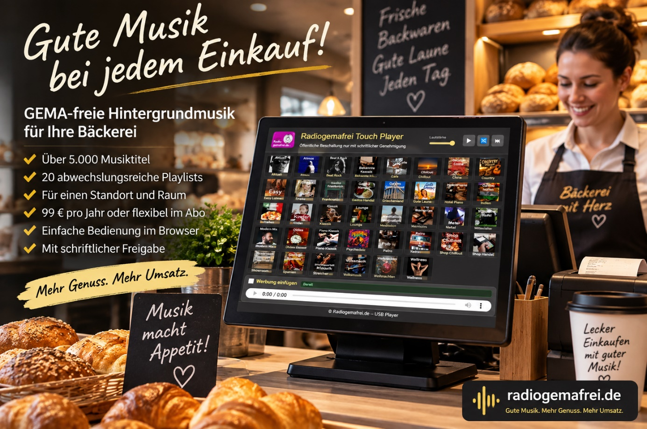
Wenn Brötchen einen Soundtrack bekommen: Radiogemafrei bringt Musik und digitale Werbung in Bäckereien
Musik aus dem Lautsprecher, das Tagesangebot auf dem Bildschirm und neue Aktionen zentral in alle Filialen übertragen: Radiogemafrei.de verbindet Hintergrundmusik und digitale Verkaufsinformation zu einem gemeinsamen Medienkonzept für Bäckereien.
Salzkotten – Der Duft frischer Brötchen gehört zur Bäckerei wie die Theke zum Verkaufsraum. Doch auch das, was Kunden hören und sehen, prägt die Atmosphäre. Genau hier setzt Radiogemafrei.de mit einem Audio-Video-Konzept speziell für Bäckereien, Bäckereicafés und Filialbetriebe an.
Die Idee ist einfach: Angenehme GEMA-freie Hintergrundmusik begleitet den Einkauf, während vorhandene Fernseher oder Monitore gleichzeitig für eigene Angebote und Informationen genutzt werden können. Frühstücksaktionen, neue Brotsorten, Kaffee-und-Kuchen-Angebote oder saisonale Spezialitäten lassen sich dort präsentieren, wo die Kaufentscheidung fällt – direkt im Geschäft.
„Der Duft kommt aus der Backstube. Die Atmosphäre kommt aus den Lautsprechern. Die Angebote kommen auf den Bildschirm.“ So bringt Radiogemafrei das Konzept auf einen einfachen Nenner.
Vom Hintergrundradio zur digitalen Verkaufstheke
Der Radioplayer stellt unterschiedliche Musikrichtungen und Playlists bereit. Zusätzlich können eigene Werbeeinblendungen und Hinweise in das Musikprogramm integriert werden. Der Videoplayer erweitert das Konzept um Bilder, Videos, Preise, Aktionen und eigene Unternehmensinformationen.
Damit wird der Bildschirm zur digitalen Verkaufstheke. Statt Fremdwerbung laufen die eigenen Produkte und Botschaften des Unternehmens. Zwischen den Angeboten können Natur-, Reise-, Tier- oder Unterwasseraufnahmen gezeigt werden, sodass Information und Unterhaltung miteinander verbunden werden.
Besonders interessant für Filialbetriebe
Für Bäckereiketten liegt ein weiterer Vorteil in der zentralen Steuerung. Aktionen, Produktbilder oder Werbeinformationen können an einer Stelle vorbereitet und anschließend für angeschlossene Filialen bereitgestellt werden. Dadurch müssen neue Inhalte nicht in jeder Verkaufsstelle einzeln eingerichtet werden.
Das Prinzip:
Eine Aktion erstellen. Mehrere Filialen erreichen. Weniger Aufwand vor Ort.
Damit entwickelt sich die klassische Hintergrundbeschallung zu einem Audio-Video-System für den Point of Sale – vom einzelnen Bäckereifachgeschäft bis zum Filialunternehmen.
GEMA-freie Musik trifft digitale Verkaufsförderung
Radiogemafrei.de bietet für die Musikbeschallung verschiedene Streaming- und Offline-Lösungen. Dazu kommen Videoplayer-Lizenzen für einzelne Bildschirme, mehrere Geräte innerhalb eines Standortes sowie eine Firmenlösung für mehrere Filialen.
So entsteht ein Konzept, das drei Dinge miteinander verbindet:
Gute Musik. Sichtbare Angebote. Zentrale Kommunikation.
Weitere Informationen und Beispiele finden Interessierte bei Radiogemafrei.de.
Pressekontakt:
Kayser Medienverlag / Radiogemafrei.de
Johannes Kayser
Radiogemafrei.de

